1

ESTRUTURA DE MERCADO DA INDÚSTRIA DE FRIGORÍFICOS DE SÃO PAULO:

UMA APLICAÇÃO DO MODELO E-C-D

ESTRUTURA DE MERCADO: O CASO DOS FRIGORÍFICOS

STRUCTURE MARKET THE REFRIGERATORS INDUSTRY FROM SÃO PAULO: AN

MODEL ECD APPLICATION.

2

1.2 Resumo

RESUMO: O trabalho teve como objetivo responder em que estrutura de mercado estão inseridos os frigoríficos do estado de São Paulo e identificar o grau de concentração. Para isso, utilizou-se métodos exploratórios com base na literatura referente a estrutura de mercado e o modelo Estrutura-Conduta-Desempenho. O índice

*IHH* (Índice de Herfindahl-Hirschan) foi usado para mensurar a concentração de mercadodecorrente das quantidades de abates por frigorifico localizados no estado de São Paulo e o índice CR(4) utilizado para determinar os quatro frigoríficos com maior participação de mercado. De maneira geral, o estudo mostra que o mercado da indústria de frigoríficos é de alta concorrência, devido à baixa concentração, portanto, considerado como concorrência perfeita, ou seja, as empresas ofertam produtos ou serviços praticamente idênticos e não há barreiras à entrada ou saída nesse mercado. No entanto, o investimento neste setor é consideravelmente alto, dificultando a possibilidade de novos concorrentes. Acredita-se que este resultado possa representar uma falácia, uma vez que uma única organização possa ser proprietária de mais de uma unidade, modificando os resultados mensurados em concorrência perfeita, para um oligopólio ou monopólio.

PALAVRAS-CHAVE: Estrutura de mercado, indústria frigorífica, Estrutura-Conduta-Desempenho.

3

1.3 Abstract

ABSTRACT: The study aimed to respond to market structure are inserted refrigerators of São Paulo and identify the degree of concentration. For this, we use exploratory methods based on the literature on market structure and model structure-conduct-performance and quantitative techniques, as the HHI index (Herfindahl-Hirschman Index) which was used to measure market concentration resulting from the amounts of slaughter as a refrigerator in the state of São Paulo and the CR(4) index used to determine the four refrigerators with increased market share. Overall, the study shows that the market for refrigeration industry is highly competitive due to the low concentration considered as perfect competition and less realistic market, ie companies proffer products or services virtually identical facilitating the entry and exit of this market. However, investment in this sector is considerably high, hindering the possibility of new competitors. It is believed that more than one unit belongs to the same company or group by modifying the results measured under perfect competition, monopoly or an oligopoly to where the refrigerating industry of São Paulo is located.

KEY WORDS: Market Structure; meatpacking industry; Structure-Conduct-Performance.

4

1.4 Introdução

No Brasil, a bovinocultura é de significativa importância. Responsável pelo segundo maior rebanho do mundo, o Brasil possui aproximadamente 200 milhões de cabeças alocadas em todos os estados do território nacional. Considerado desde 2004 o maior exportador de carne bovina, sendo provedor de um quinto da exportação internacional, fornecendo em mais de 180 países. Esse quadro é propiciado pelo fato do país possuir a quinta maior extensão territorial do mundo e pelo seu clima tropical, permitindo assim o desenvolvimento dos bovinos em pastagens. Atrelado a esses fatores, o avanço da tecnologia, profissionais capacitados e as políticas públicas contribuíram no controle de doenças e alimentação adequada, atendendo os requisitos necessários do mercado mundial. A produção de carne bovina, juntamente com o leite, possui um valor bruto estimado em R$67 bilhões, onde 84% da carne produzida atende ao mercado interno. Acredita-se que em 2018/2019, as exportações brasileiras do ramo serão responsáveis por 60% do comércio mundial. As importações são quase inexistentes, pois o produto internacional possui um custo mais elevado e uma qualidade inferior (MAPA 2015).

Conhecida como a crise de 2008, a crise financeira internacional, resultado de uma crise bancaria nos Estados Unidos, derivada de altos investindo em hipotecas de maneira descontrolada, devido os bancos americanos acreditarem no mercado imobiliário e na sua valorização, porém muitos credores não tinham rendas estáveis e outros não teriam como arcar com os juros altos. Esses créditos ficaram conhecidos como *subprime*, ou seja, hipotecas de risco, onde os bancos financiavam a compra de imóveis a juros menores para pessoas que não tinham crédito e o próprio imóvel era a única garantia.

A crise refletiu também na Indústria de frigoríficos no Brasil, devido às exportações de bovinos aumentarem e consequente dependendo das instituições financeiras internacionais para financiá-las.

O constante aumento das exportações de carne bovina entre 1999 e 2007, fez com que sua participação no mercado internacional do produto alavancasse de 6,8% para 28,4%. Esses dados positivos para a indústria brasileira e a facilidade de crédito internacional, foi um atrativo para os frigoríficos de pequeno, médio e grande porte. Alguns realizaram grandes investimentos em infraestrutura e tecnologia, aumentando assim sua capacidade de abates diária.

Com o decorrer da crise internacional, iniciada nos Estados Unidos, diversas empresas ficaram com dificuldades financeiras, principalmente as de pequeno e médio porte, obrigando-as a necessitarem de recuperação judicial ou até mesmo declararem

5

falência. Conforme Monteiro (2012, p. 159), os grandes frigoríficos, por possuírem uma capacidade de capital superior, utilizaram-se da crise e do fechamento de algumas unidades para aumentar seu mercado. A dificuldade de recuperação de alguns frigoríficos se arrastou nos anos posteriores, não conseguindo recuperar a normalidade e com sua produção ociosa, possibilitando ainda mais o crescimento dos grandes. A crise teve um papel bastante significativo nas exportações de carne e derivados

Deste modo, o presente estudo tem como objeto de pesquisa responder: em que estrutura de mercado estão inseridos os frigoríficos no estado de São Paulo? Qual o grau de concentração? Para tanto, o presente estudo busca identificar o número e a produção por frigorífico no estado de São Paulo; mensurar a concentração da indústria frigorifica no Brasil e averiguar estrutura de mercado da indústria frigorífica paulista.

Portanto, o objetivo geral deste estudo é identificar a estrutura de mercado da indústria frigorifica no estado de São Paulo. Para Gil, (2012, p.100) “Os objetivos específicos tentam descrever, nos termos mais claros possíveis, exatamente o que será obtido num levantamento”. Sendo assim, apresentando objetivos concretos e aprofundados, com o intuito de obter dados exatos que podem ser estudados e medidos como no presente estudo que apresenta os seguintes objetivos específicos:

* + identificar o número e a produção por frigorífico no estado de São Paulo
  + mensurar a concentração da indústria frigorifica no estado de São Paulo
  + averiguar estrutura de mercado da indústria frigorífica paulista.

1. Revisão da literatura

2.1 Setor de carne bovina brasileira

O Brasil possui um amplo território de clima tropical e uma vasta área de pastagem. Segundo o IBGE (2007), 172 milhões de hectares são destinados para a criação de bovinos, sendo de aproximadamente 200 milhões de cabeças de gado, possuindo o segundo maior rebanho do mundo (MAPA).

A produção de carne bovina brasileira representa uma das principais atividades do setor agropecuário, e possui um aumento constante ao decorrer dos anos, sempre atrelado com o aumento do número de abates nacional. Esse aumento é decorrente de diversos fatores, como a participação brasileira no mercado internacional com as exportações, aumento da demanda, melhores programas sanitários oferendo qualidade e

6

controle, investimentos em tecnologia e capacitação para os funcionários com o objetivo de atender as necessidades do mercado.

O Brasil tem grande importância no setor de carne bovina e está entre os principais produtores e exportadores do mundo, totalizando 26.966.021 de abates segundo dados da ABIEC no ano de 2014. Mato Grosso do Sul, Goiás, São Paulo e Mato Grosso possuem os maiores números de abates, sendo responsáveis por 15.813.748 abates em 2014, aproximadamente 58% do total nacional (SIGSIF). Sendo o segundo maior exportador de carne do mundo, atrás apenas da Índia, o Brasil se destaca também por ser o segundo maior produtor, com 17% de toda a produção mundial, enquanto os norte-americanos possuem 19%, mas esses necessitam importar o produto, pois o consumo interno é maior que sua produção. Consequentemente, em 2014, o Brasil comercializou carne bovina *in natura* com 151 países e 103 nações consumiram a carne industrializada (SNA).

TABELA 1 – Quantidade de abates de bovinos, por estado no ano de 2014



|  |  |  |  |
| --- | --- | --- | --- |
| UF |  | Total |  |
|  |  |  |  |
| Acre | 269.765 |  |
|  |  |  |  |
| Alagoas | 0 |  |
|  |  |  |  |
| Amazonas | 43.235 |  |
|  |  |  |  |
| Bahia | 525.540 |  |
|  |  |  |  |
| Distrito Federal | 0 |  |
|  |  |  |  |
| Espirito Santo | 239.380 |  |
|  |  |  |  |
| Goiás | 3.319.009 |  |
|  |  |  |  |
| Maranhão | 437.673 |  |
|  |  |  |  |
| Mato Grosso | 5.219.459 |  |
|  |  |  |  |
| Mato Grosso do Sul | 4.027.430 |  |
|  |  |  |  |
| Minas Gerais | 2.503.699 |  |
|  |  |  |  |
| Pará | 1.860.665 |  |
|  |  |  |  |
| Paraná | 1.059.096 |  |
|  |  |  |  |
| Rio de Janeiro | 0 |  |
|  |  |  |  |
| Rio Grande do Norte | 0 |  |
|  |  |  |  |
| Rio Grande do Sul | 746.519 |  |
|  |  |  |  |
| Rondônia | 2.174.772 |  |
|  |  |  |  |
| Roraima | 49.699 |  |
|  |  |  |  |
| Santa Catarina | 104.661 |  |
|  |  |  |  |
| São Paulo | 3.247.850 |  |
|  |  |  |  |
| Sergipe | 45.891 |  |
|  |  |  |  |
| Tocantins | 1.092.203 |  |
|  |  |  |  |
| Total | 26.966.546 |  |



Fonte: Adaptado MAPA (2014)

7

A Tabela 1 demonstra o número de abates realizados no ano de 2014 em cada estado. O estado de São Paulo é o quarto maior em relação ao número de abates, com 3.247.850 abates realizados no mesmo ano, mas é o principal responsável pelo total de exportações de carne bovina realizadas anualmente pelo Brasil.

2.2 Cenário da cadeia bovina paulista

Possuindo apenas 248.223 Km², equivalente a aproximadamente 3% do território nacional, o estado de São Paulo é de significativa importância para o desenvolvimento do país, pois apresenta a principal metrópole da América Latina e umas das maiores do mundo. Mesmo com seu reduzido espaço territorial, o estado é quarto maior abatedor de gado do Brasil, sendo responsável por aproximadamente 3 milhões de abates anuais nos últimos 10 anos. Essa quantidade de abates anuais só é possível devido aos frigoríficos de grande porte alocarem as melhores tecnologias ofertadas e a fatores econômicos. Conforme Oliveira (2014), os estados de São Paulo, juntamente com o estado de Mato Grosso, possuem 43% das indústrias de frigoríficos alocadas em todo território nacional. Mesmo com essa importância de São Paulo relacionada a indústria de frigoríficos, a região Sudeste possui um abate relativamente pequeno, sendo responsável por menos que a metade dos abates da região Centro-Oeste, essa por sua vez que responde por 46,6% dos abates nacional em 2014.

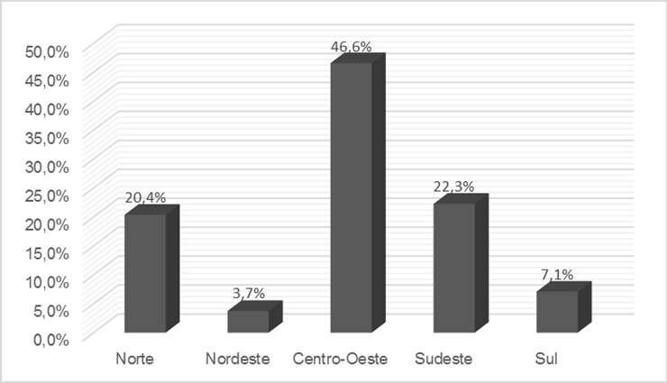

GRÁFICO 1 – Porcentagem de abates por região

De acordo com o IBGE e a Secretária de Comércio Exterior (2014), o estado de São Paulo foi o maior exportador de carne bovina *in natura* do país. Somente no primeiro trimestre do ano, foram exportadas aproximadamente 74.882 toneladas, 8.587 toneladas a mais que o estado de Mato Grosso. Em contrapartida, São Paulo aumentou em 13,6% e

8

o estado de Mato Grosso aumentou em 46,8% o total de exportações comparando ao mesmo período de 2013. Mesmo possuindo uma expansão territorial pequena e não sendo o principal estado abatedor, São Paulo possui o maior porto e o com maior movimento da américa latina, localizado no município de Santos, fato esse que o estado é o maior exportador de carne bovina in natura do Brasil.

2.3 Estrutura de Mercado

Pode-se dividir a estrutura de mercado em quatro formas distintas: concorrência perfeita, monopólio, concorrência monopolista e oligopólio. Essa divisão é baseada em aspectos onde as organizações estão inseridas. Nas estruturas clássicas os aspectos que influenciam diretamente no tipo de estrutura de mercado é o número de firmas produtoras e consumidores de mercado, diferenciação de bens e serviços oferecidos e a dificuldade de novos entrantes no mercado atuante.

Considerado o mercado ideal, mas também o menos realista, a concorrência perfeita não possui barreiras de novos entrantes e nenhumas das empresas possui ampla influencia para a determinação de custos e preços. É considerada como a geradora de uma economia perfeita a economia. Na concorrência perfeita, todas as empresas vendem bens ou serviços idênticos aos concorrentes. Já no monopólio apenas uma empresa é produtora de um bem ou serviço, para esse bem ou serviço não há substitutos e a possibilidade de novos entrantes é quase ou completamente nula. Conforme Leão (2005), “[...] o produto do monopólio puro deve ser indiscutivelmente único. Outra característica é a existência de muitos compradores”. O monopolista não obtém o poder sobre o preço de seu produto, uma vez que se elevar exorbitantemente, seus consumidores deixarão de consumi-lo na mesma quantidade.

Concorrência monopolista, também chamada de concorrência imperfeita, segundo Tebchirani (2011, p. 73), “[...] caracteriza-se pelo fato de que, embora muitas empresas produzam produtos diferenciados, estes podem ser altamente substituíveis [...].”. Essas diferenças podem ser associadas a diversos fatores, como embalagem, tamanho, cor, tamanho do lote e até por promoções de vendas. Quando as empresas se enquadram nesse modo de concorrência, possuem controle relativo sobre o preço do produto. Por fim, o oligopólio é definido como um mercado onde o número de empresas competindo é consideravelmente baixo. Nesse tipo de concorrência o acesso de novos entrantes é dificultado pela necessidade de uma capital inicial bastante elevado. Segundo Tebshirani (2011, p. 75), a influência sobre a fixação de preços depende do modo que as empresas

9

interatuam entre si. Se a interação for cooperativa, elas possuem um poder elevado sobre o preço, tendendo a lucros exorbitantes. Assim como dito anteriormente, a entrada de novas empresas é bastante dificultosa, a longa e curto prazo, gerando assim grandes lucros as empresas já alocadas nessa concorrência.

3. Métodos

O presente estudo apresenta métodos exploratórios e técnicas quantitativas para averiguar a estrutura de mercado da indústria frigorífica do estado de São Paulo e identificar o grau de concentração. Deste modo, utilizou-se primeiramente a revisão da literatura referente a estrutura de mercado e temas de relevância a pesquisa.

Com o objetivo de identificar a estrutura de mercado e grau de concentração, considerou-se o modelo E-C-D indicando o poder de influência que as condições básicas de mercado (oferta e demanda) refletem na estrutura de mercado. Esse modelo permite a conexão de vários aspectos importantes para analisar o mercado e sua concentração e ressalta a estrutura de mercado (número de compradores e vendedores, estrutura de custos, diferenciação de produto, barreiras à entrada de novos concorrentes, integração vertical), a conduta (determinação de preços, estratégias de produto e marketing, pesquisa e desenvolvimento, publicidade, investimento, praticas legais) como variável explicativa do desempenho (eficiência produtiva e alocativa, progresso técnico pleno emprego, desenvolvimento) e o índice *IHH* (Índice de Herfindahl-Hirschan) será usado para mensurar a concentração de mercado utilizando-se as quantidades de abates por frigorifico localizados no estado de São Paulo. Conforme Resende e Boff (2002), o índice HH é definido através da soma dos quadrados da participação de cada empresa em comparação ao total geral da indústria, sendo necessário na mensuração a utilização de todas as empresas. De acordo com Marques e Aguiar (1993), o grau de concentração do mercado é proporcional ao valor do resultado obtido, ou seja, quanto menor o grau, menor a concentração do mercado.

O *IHH* utiliza a seguinte fórmula para mensurar a concentração de mercado:

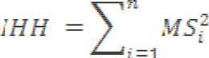

Onde:

n = quantidade de firmas no mercado; e

 *= Market Share.*



Os intervalos para a avaliar o nível de concentração de mercado são:

1. Até 1.000 = Mercado não concentrado (concorrência perfeita);
2. 1.000 > *IHH* > 1.800 = Mercado com concentração moderada; e
3. Acima de 1.800 = Mercado concentrado

10

A razão de concentração de ondem k (CR(k)), mede a participação a participação das *k* maiores indústrias frigoríficas, diferentemente do IHH que utiliza a participação de todas as empresas da indústria. De acordo com Resende e Boff (2002), quanto maior o valor do índice, maior será o poder que as *k* empresas possuem em relação ao mercado. No presente estudo utilizaremos para medição do índice as participações dos 4 (quatro) frigoríficos com maior participação, ou seja, será analisado o índice CR(4), que obteremos através da fórmula:

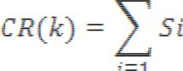

Onde:



*k =* número de empresas que fazem parte do cálculo; eSi = participação da i-ésima empresa no mercado.

Os frigoríficos que farão parte deste estudo não terão suas Razões Sociais divulgadas, sendo nomeadas apenas por empresa A, B C, etc. Fato esse que se faz necessário para que nenhuma das empresas envolvidas sintam-se prejudicadas ou favorecidas pelos autores. Apenas o número de abates de bovinos do ano de 2014 de cada empresa serão utilizados para mensurar os índices IHH e CR(4).

4. Análise dos dados

Conforme dados apurados e disponibilizados pelo Ministério da Agricultura Pecuária e do Abastecimento relativos ao total de abates realizados no ano de 2014 no estado de São Paulo, pode-se mensurar a participação no mercado de cada empresa em relação ao total, conforme Quadro 1.

11

QUADRO 1 – Quantidade de abates realizados em 2014 por cada empresa localizada no restado de São Paulo



|  |  |  |  |  |  |
| --- | --- | --- | --- | --- | --- |
|  |  |  |  | Market Share |  |
| Empresa |  | Quantidade de abates no ano de 2014 |  | (participação no mercado em %) |  |
|  |  |  |  |  |  |
| A | 19420 | 0,65 |  |
|  |  |  |  |  |  |
| B | 51322 | 1,71 |  |
|  |  |  |  |  |  |
| C | 67338 | 2,24 |  |
|  |  |  |  |  |  |
| D | 11389 | 0,38 |  |
|  |  |  |  |  |  |
| E | 237603 | 7,89 |  |
|  |  |  |  |  |  |
| F | 271828 | 9,03 |  |
|  |  |  |  |  |  |
| G | 181812 | 6,04 |  |
|  |  |  |  |  |  |
| H | 182983 | 6,08 |  |
|  |  |  |  |  |  |
| I | 141551 | 4,70 |  |
|  |  |  |  |  |  |
| J | 234216 | 7,78 |  |
|  |  |  |  |  |  |
| K | 188717 | 6,27 |  |
|  |  |  |  |  |  |
| L | 122072 | 4,06 |  |
|  |  |  |  |  |  |
| M | 253487 | 8,42 |  |
|  |  |  |  |  |  |
| N | 29190 | 0,97 |  |
|  |  |  |  |  |  |
| O | 133300 | 4,43 |  |
|  |  |  |  |  |  |
| P | 49104 | 1,63 |  |
|  |  |  |  |  |  |
| Q | 18722 | 0,62 |  |
|  |  |  |  |  |  |
| R | 229746 | 7,63 |  |
|  |  |  |  |  |  |
| S | 64934 | 2,16 |  |
|  |  |  |  |  |  |
| T | 32353 | 1,08 |  |
|  |  |  |  |  |  |
| U | 151705 | 5,04 |  |
|  |  |  |  |  |  |
| V | 185539 | 6,16 |  |
|  |  |  |  |  |  |
| X | 151231 | 5,03 |  |
|  |  |  |  |  |  |
| TOTAL | 3009562 | 100 |  |

Fonte: Adaptado MAPA (2014).

Conforme o Quadro 1, não há empresa que obtenha uma participação no mercado relativamente superior as demais. As empresas F, M, E, J e R com maior participação em relação ao número de abates, possuem 9,03%, 8,42%, 7,89%, 7,78% e 7,63% respectivamente, ou seja, não há destaque de qualquer empresa sobre suas concorrentes.

12

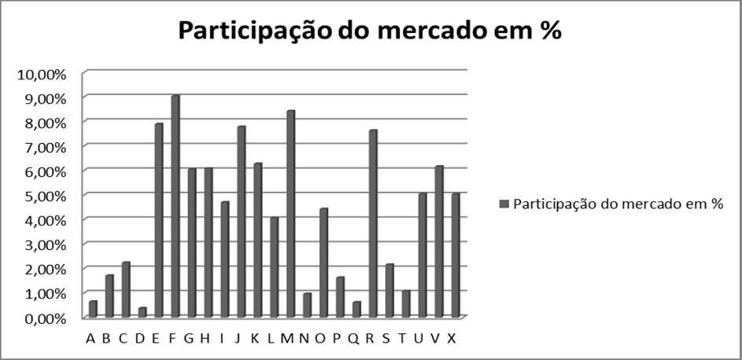

GRÁFICO 2 – Participação do mercado de cada empresa do estado de São Paulo em %

Para que seja possível calcular, analisar e identificar em qual estrutura de mercado que a indústria de frigoríficos do estado de São Paulo, usou-se o índice IHH, auferindo o seguinte resultado:

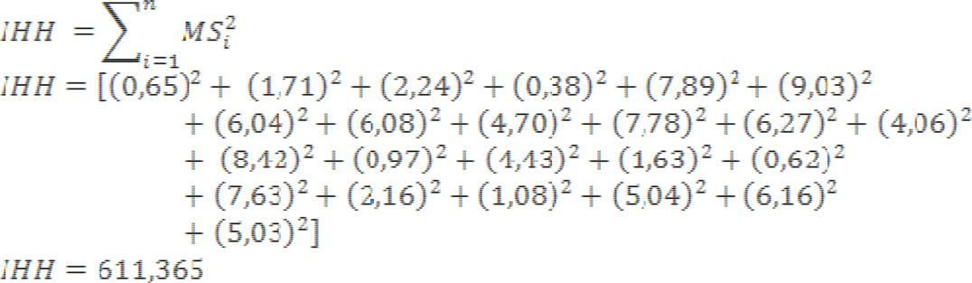

De acordo com o resultado do índice *IHH,* 611,365, pode-se verificar que o mercado não é concentrado, ou seja, possui as características de um mercado com concorrência perfeita. Conforme descrito e segundo Pindyck e Rubinfeld (2013), “o modelo de competição perfeita baseia-se em três pressupostos básicos: (1) as empresas são tomadoras de preço, (2) homogeneidade do produto e (3) livre entrada e saída de empresas”. Nesse tipo mercado, pelo fato de as empresas possuírem uma pequena parcela no mercado, nenhuma decisão irá influenciar direta ou indiretamente o preço do produto perante o mercado. As empresas pertencentes a um mercado em concorrência perfeita ofertam produtos ou serviços idênticos ou praticamente idênticos entre si. Esses produtos são chamados de *commodities* pelos especialistas em economia. Esse fato está diretamente ligado com o anterior, pois quanto mais os produtos são parecidos, menor será a influência que uma empresa, estabelecida no mercado, terá sobre o preço do produto. De acordo com Pindyck e Rubinfeld (2013), “como resultado, em ramos com

13

essa característica, os compradores podem facilmente mudar de um fornecedor para outro, e os fornecedores podem entrar e sair livremente do mercado”. Em mercados com concorrência perfeita, a entrada e saída de empresas é de significativa facilidade, pois não há custos elevados para novos entrantes e uma empresa poderá sair do setor se não obtiver lucros.

Afim de mensurar a razão de concentração de ordem K, utilizaremos a participação dos 4 frigoríficos com maior *Market Share.* Utilizando os dados obtidos através do estudo, tem-se:

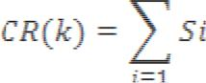

Conforme resultado apurado pelo índice CR(4), os 4 frigoríficos com maior participação no mercado, agregam somente 33,12% do total. Segundo Vasconcellos e Garcia (2008), “[...] quanto mais próximo de 100%, maior o grau de concentração do setor [...]; quanto mais próximo de 0%, menor o grau de concentração (e, portanto, maior o grau de concorrência) do setor”. Quando as 4 maiores empresas do setor correspondem a quase totalidade do setor, ou seja, 100%, podemos definir que o setor é concentrado, fato esse que não ocorre com a indústria de frigoríficos no estado de São Paulo segundo o índice CR(4), onde o índice é considerado relativamente baixo, possuindo assim um alto grau de concorrência.

5. Considerações finais

Por possuir uma vasta extensão territorial, o Brasil destacasse na produção de pastagens e de bovinos e consequentemente no abate e industrialização dos mesmos. O estado de São Paulo, por sua vez, possui um território relativamente pequeno, 3% do nacional, e seu número de pastagens é quase insignificante em relação ao total do país. Mesmo assim, por possuir o maior porto da América Latina, tecnologias avançadas e com rodovias privilegiadas. Conforme a Confederação Nacional do Transporte (2014), o estado de São Paulo possui aproximadamente 80% de suas rodovias avaliadas como boas ou ótimas, facilitando assim o transporte dos bovinos e da carne já processada.

O presente artigo conseguiu alcançar seus objetivos ao analisar e mensurar o Índice de Herfindahl-Hirschan e a razão de concentração de ordem K. Os resultados mostram que a indústria de frigorifico no estado de São Paulo encontra-se em um

14

mercado não concentrado, possibilitando, com facilidade, novos entrantes e com produtos homogêneos. O CR(4) possui um valor considerado relativamente baixo, mostrando assim que o mercado é de alta concorrência. Acredita-se que ambos os índices não puderam representar a realidade, visto que os dados utilizados no presente estudo apresentam o número de abates de cada planta frigorifica do estado de São Paulo, mas acredita-se que mais de uma unidade pertence a mesma empresa ou grupo, alterando assim os resultados mensurados, modificando assim o mercado em concorrência perfeita, para um oligopólio ou monopólio, onde acredita-se que a indústria frigorifica do estado de São Paulo está situada. A alteração também se fará em relação ao CR(4), visto que o mercado se tornará, com os dados devidamente ajustados, em um mercado concentrado.

Como salientado, o mercado não concentrado possibilita a entrada de novas empresas, mas sabe-se que na indústria de frigoríficos, não somente do estado de São Paulo, para que uma empresa possa iniciar suas atividades neste ramo, o investimento é consideravelmente alto, reduzindo assim a possibilidade de novos entrantes.

Uma restrição apurada pelos autores e que servirá de recomendação para futuros trabalhos se faz acreditar que para que seja possível tanger os objetivos reais do presente estudo, viu-se a necessidade de obter a quantidade de abates por empresa ou grupos e não de cada planta frigorifica separadamente.

15

REFERÊNCIAS

GIL, Antônio Carlos. Como elaborar projetos de pesquisa. 5. ed. Atlas, 2012. Disponível em: <http://integrada.minhabiblioteca.com.br/books/9788522478408/page/99> Acesso em 25 mar. 2015.

IBGE. Censo agropecuário 1920/2006. Até 1996, dados extraídos de: Estatística do Século XX. Rio de Janeiro: IBGE, 2007. Disponível em: <http://seriesestatisticas.ibge.gov.br/> Acesso em 24 de agosto de 2015.

–––. Estatística da Produção Pecuária. Junho de 2014. Disponível em: <http://ibge.gov.br/home/estatistica/indicadores/agropecuaria/producaoagropecuaria/abate -leite-couro-ovos_201401_publ_completa.pdf> Acesso em 25 de agosto de 2015.

LAKATOS, E. M.; MARCONI, M. A. Fundamentos da metodologia científica. 7ed. São Paulo: Atlas, 2010.

LEÃO, Eduardo de Souza. Síntese teórica da formação de preços em regime de monopólio. 2005. 43 f. Monografia - Curso de Economia, Universidade Católica de Pernambuco, Recife, 2005.

MAPA. Ministério da Agricultura, Pecuária e Abastecimento. Estatísticas 2015. Disponível em: <http://www.agricultura.gov.br/animal/especies/bovinos-e-bubalinos> Acesso em 02 abr. 2015.

MARQUES, P. V.; AGUIAR, D. R. D. Comercialização de produtos agrícolas. São Paulo: Edusp, 1993. 299 p.

MONTEIRO, Hélio Ferreira. A concentração da indústria de frigoríficos e a crise da pecuária na região sudeste do Pará: uma abordagem multifacetada. 2012. 263 f. Dissertação (Mestrado) - Curso de Pós-Graduação em Desenvolvimento, Universidade Federal do Pará, Belém, 2012.

OLIVEIRA, Caio de Almeida. Análise do Setor de Carnes: Brasil, estado de São Paulo e MRL. 2014. 41 f. TCC (Graduação) - Curso de Gestão de Empresas, Universidade Estadual de Campinas, Limeira, 2014.

PINDYCK, Robert; RUBINFELD, Daniel. Microeconomia. 8. ed. São Paulo: Pearson, 2013.

RESENDE, M.; BOFF, H. Concentração industrial IN KUPFER, D. e HASENCLEVER, L (Org). Economia industrial: fundamentos teóricos e práticas no Brasil. Rio de Janeiro: Campus, 2002.

SIGSIF. Sistema de Informações Gerenciais do Serviço de Inspeção Federal. Disponível em: <http://sigsif.agricultura.gov.br/sigsif_cons/!ap_abate_estaduais_cons?p_select=SIM> Acesso em 25 de agosto de 2015.

SNA. Sociedade Nacional de Agricultura. Disponível em: < http://sna.agr.br/brasil-sera-o-maior-produtor-mundial-de-carne-bovina-em-5-anos-preve-abiec/> Acesso em 25 de agosto de 2015.

16

TEBCHIRANI, Flávio Ribas. Princípios da Economia: Micro e Macro. 3. ed. Curitiba: Ibpex, 2011.

VASCONCELLOS, M. A. S. de. Economia: Micro e Macro. 5. ed. São Paulo: Atlas S.A., 2011.

VASCONCELLOS, Marcos Antônio S.; GARCIA, Manuel Enriquez. Fundamentos de Economia. 3. ed. São Paulo: Saraiva, 2008.